東京都地域公益活動推進協議会 地域ネットワーク推進委員会主催
社会福祉法人・事業所が
地域を知り、地域とつながるためのセミナー
「地域における公益的な取組」が社会福祉法で責務化されて、３年が経過しました。
東京都地域公益活動推進協議会では、社会福祉法人による地域公益的活動を３層（各社会福祉法人・区市町村域・東京都域）で推進しています。区市町村のネットワーク化も進み、各社会福祉法人の取組みは一層拡がりを見せています。
一方、取り組みたくても、地域のニーズがそもそもわからない、地域とどうつながればいいのかわからない、という社会福祉法人・事業所も少なからずあります。
そこで、今回、東京都地域公益活動推進協議会では、地域とはどのようなもので、地域とつながるにはどうしたらよいか、そんなヒントとなるセミナーを開催します。
地域公益活動はまだまだこれからの法人、すでに取り組んでいるけれどもっと地域のことが知りたい法人など、多くの社会福祉法人関係者のご参加をお待ちしています。

１ 日 時 令和元年１１月７日（木）１４時～１６時３０分

２ 会 場 ベルサール九段Room４ ※会場案内参照

３ 対 象 社会福祉法人の役員・職員 １００名
※先着順で、定員になり次第、締め切らせていただきます。また、〆切間近になり、申込多数になった場合は、東京都地域公益活動推進協議会参加法人を優先とさせていただきます。

４ 参加費 東京都地域公益活動推進協議会 参加法人～無料
東京都地域公益活動推進協議会に参加していない法人～一人２千円
※参加費は当日お支払いいただきます。

５ 内 容 （１）講 義
テーマ「地域を知り、地域とつながるには」（仮題）
講 師 和田 敏明氏（ルーテル学院大学名誉教授、（福）聖労院理事長）
（２）実践報告 社会福祉法人と連携して活動している関係者もご登壇いただきます。
〇社会福祉法人龍鳳（東久留米）～町会と連携
〇ねりま社会法人等のネット（練馬区）～民生委員さんとの連携
〇社会福祉法人武蔵野会（小平市）～社協・学校・民生委員さんとの連携

６ 申込方法 別紙の参加申込書に必要事項を記入の上、ＦＡＸにてお申し込み下さい。
〆切 令和元年 １０月２５日（金）

７ 連絡先 東京都社会福祉協議会 福祉部経営支援担当（尾﨑・齋藤）
〒162-8953 東京都新宿区神楽河岸 1-1 TEL 03(3268)7192 FAX 03(3268)0635

会場案内
【ベルサール九段】千代田区九段北1-8-10 住友不動産九段ビル TEL:03-3346-1396
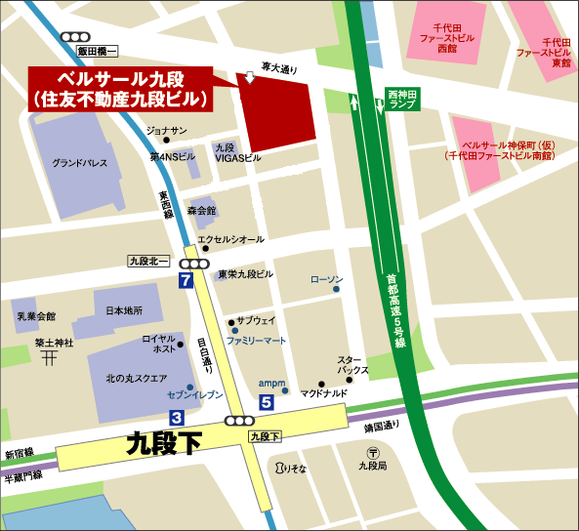
【交通】
「九段下」駅「5番出口」徒歩5分（半蔵門線・新宿線）、「九段下」駅「7番出口」徒歩3分（東西線）、「神保町」駅「A2出口」徒歩6分（半蔵門線・新宿線・三田線）、「飯田橋」駅「A5出口」徒歩7分（JR線・有楽町線・南北線・東西線・大江戸線）、「水道橋」駅「西口」徒歩8分（JR線・三田線）
※駐車場はございません。交通機関をご利用下さい

------------------切り取らずにこのまま送付ください----------------------
ＦＡＸ ０３－３２６８－０６３５ 東社協 福祉部経営支援担当 行
東京都地域公益活動推進協議会 地域を知り地域とつながるセミナー 参加申込書
※東京都地域公益活動推進協議会に参加していますか？チェックしてください。
□参加法人 □非参加法人
法人名・事業所名 |  |  |  | ご連絡担当者名
 |  |  |  | ℡
役職 |  | 氏名
役職 |  | 氏名
役職 |  | 氏名
役職 |  | 氏名
備考 ※車いすでの参加等、ご配慮が必要な事項がございましたらご記入ください。

※この名簿はセミナー参加とりまとめ以外には利用いたしません。

